**闫煦_2023210376_面向对象大作业**

**设计思路：**

使用简单的策略+组合。

**选用的设计模式：**

策略模式，将棋类规则抽象为接口 Rule，运行时通过不同子类替换逻辑。便于切换规则，遵循开闭原则。

模板方法模式：定义通用棋类行为流程，由子类覆写细节逻辑。应用：落子、悔棋等逻辑框架在 Rule 中定义流程，具体细节（如五子判胜、围棋提子）由子类实现。

单一职责原则（SRP）

Board 只负责棋盘状态与记录；

Rule 只负责规则合法性判断；

GameController 只负责用户输入与流程控制

**关键类和函数的简单说明：**

Board

维护棋盘二维网格 grid、历史 history；提供 place_stone、remove_stones、display。

Rule

抽象父类，定义 is_valid_move、apply_move、undo 接口。

GomokuRule

实现五子棋合法落子与“五连”检查 _five_in_a_row。

GoRule

实现围棋落子合法性、自杀检测、提子 _capture_opponents，简易计分 score。

Player

保存玩家 name 与 color。

GameController

CLI 控制器：解析指令，维护 Board+Rule+Player，实现 save/load/undo/pass 等。

**UML图：**

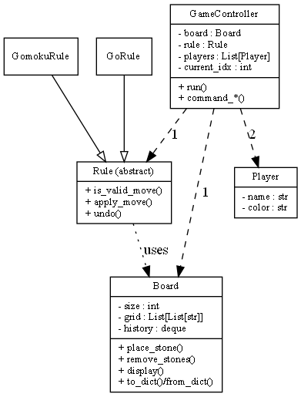

**测试用例与程序测试过程的输入输出：**

**开局**

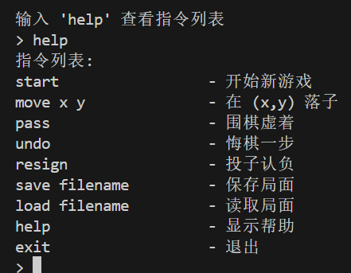

选择五子棋

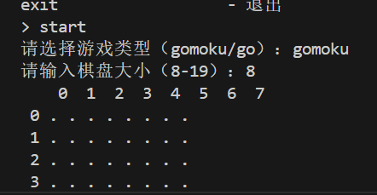

判断胜负

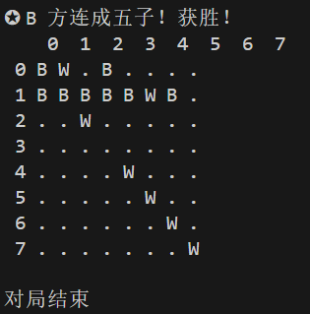

围棋：选择围棋

规则演示：

无气不可落子

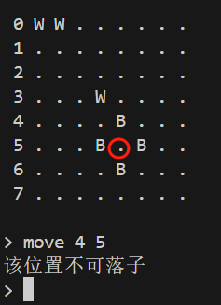

输赢判断

实时判断胜负 输入两次pass

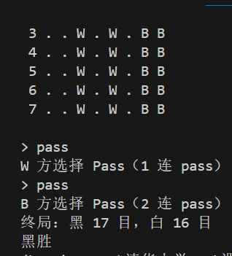

认输

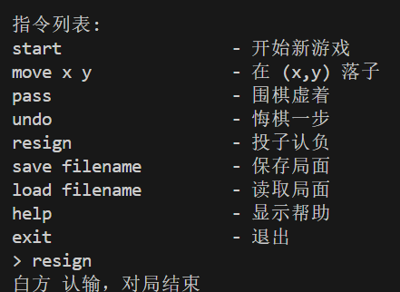

**上传作业：**<https://github.com/yancey7239/mem-mission>

录制屏幕：win+g

https://cloud.tsinghua.edu.cn/d/ae1bf0c46f6b488b880f/

**作业要求**

大作业要求单人完成，完成时间为六周。完成过程分为两个阶段：第一阶段公布作业的基本需求，第二阶段公布作业的拓展需求，要求在第一阶段基础上继续开发。

两阶段都需要提交**设计文档、可运行代码和演示视频。**

代码要求符合面向对象编程原则，体现课上所学的设计模式，具备良好的可读性和可扩展性，通过GitHub(github.com)或清华GitLab(git.tsinghua.edu.cn)仓库链接提交，保留Commit记录。

设计文档需要包括设计思路和设计模式选用、关键类和函数功能说明（以及实现过程中如何体现面向对象的设计原则）、UML图、测试输入和输出结果。

演示视频要求展示实现的主要功能点，时间在5分钟以内，上传至清华网盘(cloud.tsinghua.edu.cn)。

**代码仓库链接和演示视频链接都需要附于设计文档中通过网络学堂提交**。

**时间节点**

第9周周三：介绍大作业选题，公布第一阶段需求

第12周周日：提交第一阶段设计文档、可运行代码和阶段演示视频，公布第二阶段需求

第15周周末：提交完整设计文档、全部代码和演示视频

**评分标准**

第一阶段 40%

基本需求实现完成度 25%

阶段设计文档 10%

代码可读性与可扩展性 5%

第二阶段 60%

拓展需求实现完成度 30%

完整设计文档 20%

代码可读性与可扩展性 10%

加分项 0-30%

实现每一项可选功能 +10%

**选题说明：棋类对战平台**

第一阶段基本需求：实现五子棋和围棋的对战功能，可以进行玩家-玩家的双人对战，双方交替落子，五子棋和围棋规则可自行搜索。支持基本的局面管理和终局判断功能，可以处理用户的不合法操作，支持局面的保存与读取功能。

要求体现面向对象设计模式，保证类的可复用性和可扩展性，降低类之间的耦合程度。

**局面管理与终局判断**

* 两名玩家分别执黑白棋，交替落子。
* 围棋行棋过程中需要支持提子，即提出棋盘上无气的棋子，且下子时不能下到不合法位置。围棋行棋过程中可以选择不落子（虚着）。
* 围棋在下到无子可下或双方均决定不落子时由系统判断胜负，判断胜负时采用任何一种现行的胜负判断方法均可。
* 五子棋中若一方连成五子，则系统自动判断获胜者并结束游戏，若棋盘被占满则输出平局。
* 一方投子认负后棋局立即结束。
* 围棋胜负判断参考链接：
  + https://zhuanlan.zhihu.com/p/342944099
  + https://zhuanlan.zhihu.com/p/32295016
  + https://baijiahao.baidu.com/s?id=1734593467780253457&wfr=spider&for=pc

**界面与交互**

* 使用控制台命令行实现即可，键盘输入功能指令。
* 需要支持以下功能指令：
  + 在游戏未开始或结束时开始游戏，选择游戏类型，同时设定棋盘的大小(最小8*8，最大19*19)
  + 在游戏对局过程中重新开始游戏
  + 在棋盘指定位置落子或不落子（不落子仅限围棋）
  + 悔棋一步
  + 投子认负
  + 将当前局面保存在指定文件
  + 从指定文件读取存档覆盖当前局面
* 控制台中需显示对局必要的信息，能明显区分行棋双方的棋子，对于用户的所有指令都需要给出反馈。
* 界面上需显示给用户的操作提示，用户可以选择隐藏和重新显示提示。

**设计要求**

* 平台后端（负责游戏状态维护、逻辑判断）与客户端（负责接受用户指令、将指令传递到平台后端执行、执行结果反馈给用户）功能分离，客户端可以以同样的形式对待不同的游戏类型。
* 尽可能减少对象创建和销毁的开销，尽可能不使用全局变量。
* 交互界面需用先设计后建造的方式来显示，界面中包含不同的组件。
* 系统需要能处理用户的异常输入并给出错误提示，需自行决定应在后端还是客户端判断异常：
  + 无棋子可悔或悔棋次数超过限制
  + 落子位置为不合法位置
  + 保存局面失败或读取局面不合法
  + 开始游戏时设置棋盘大小不符合要求
  + 用户输入了不合法的指令
  + 其他异常情况需自行考虑

**可选功能：实现图形GUI界面。**

* 棋盘和棋子有图片画面显示
* 支持鼠标点击完成各项交互操作
* 要求显示逻辑和业务逻辑分离

**参考链接**

GitHub/GitLab入门教程：

* https://zhuanlan.zhihu.com/p/337959303
* https://blog.csdn.net/weixin_43367756/article/details/126048316

清华云盘使用指南：

https://cloud.tsinghua.edu.cn/help/